Дорогой абитуриент!
Вот и настал ответственный момент в твоей жизни – выбор будущей профессии.
Мы предлагаем тебе широкий спектр образовательных программ высшего образования.
Эта брошюра тебе поможет ознакомиться с деятельностью нашего филиала. Конечно, на нескольких страницах нельзя рассказать всё о нашем высшем учебном заведении. Это лишь первое знакомство с вузом, поступив в который ты получишь высококлассное образование, освоишь интересную и престижную профессию.
Поступив в Гуковский институт экономики и права – ты станешь полноправным членом большой и дружной семьи. Твои студенческие годы будут наполнены интересным и полезным содержанием, и из стен филиала ты выйдешь настоящим специалистом и патриотом Дона и России с гос ударственным дипломом РГЭУ (РИНХ).
Я желаю успешно справиться со всеми стоящими перед тобой задачами, обязательно выйти
победителем из испытания под названием «абитуриент».

Гончаров а Наталья Георгиевна,
к.с.н., директор Гуковского института экономики и права
ФГБОУ ВО «РГЭУ (РИНХ)»
Ростовский государственный экономический университет (РИНХ)
Гуковский институт экономики и права
347871, Ростовская область, г.Гуково , ул.Мира 13А
(8863-61) 5-22-80. giep-rgeu.ru

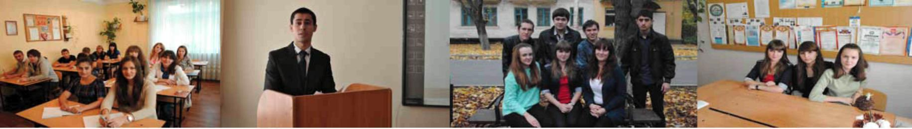

ВАЖНЫЕ ВЕХИ ГИЭиП
Гуковский институт экономики и права единственное
высшее учебное заведение в нашем небольшом городе

1992 год – основан Учебно-консультационный пункт Ростовского института народного хозяйства.
1996 год – УКП РИНХа переименован в Гуковский филиал Ростовской государственной экономической академии.
2001 год – Гуковский филиал Ростовского государственного экономического университета переименован в Гуковский институт экономики и права (филиал) Ростовского государственного экономического университета (РИНХ)

A* HP"¹''
Ростовский государственный экономический университет (РИНХ)
Гуковский институт экономики и права
347871, Ростовская область, г.Гуково , ул.Мира 13А
(8863-61) 5-22-80. giep-rgeu.ru

ГИЭиП СЕГОДНЯ!
Гуковский институт экономики и права (филиал) Ростовского государственного экономического университета (РИНХ) гордится не только своей замечательной историей, но и значительными результатами, достигнутыми в условиях последних десятилетий.
Филиал активно и плодотворно сотрудничает с государственными организациями, коммерческими структурами, промышленными предприятиями, банками, финансовыми организациями городов Ростовской области.
В настоящее время в филиале обучаются более 1000 студентов. За время существования в филиале подготовлено более 3500 выпускников. Получили дипломы с отличием - 158 выпускников. Студенты филиала за достижения в учебной, научной и общественной деятельности получают стипендии Президента РФ, Губернатора Ростовской области и ректора РГЭУ (РИНХ).
Преподаватели и студенты старших курсов принимают непосредственное участие в работе юридической клиники, основное назначение которой – оказание гражданам бесплатной юридической помощи.
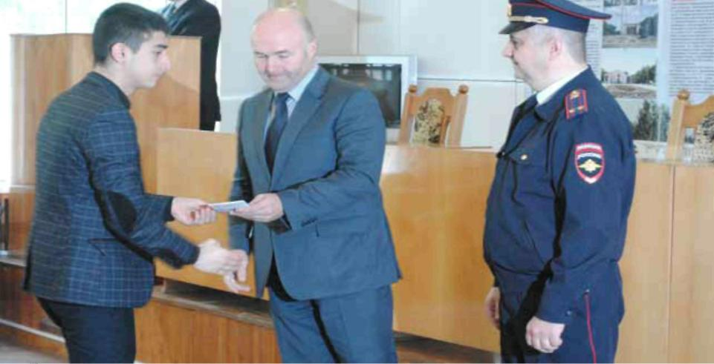

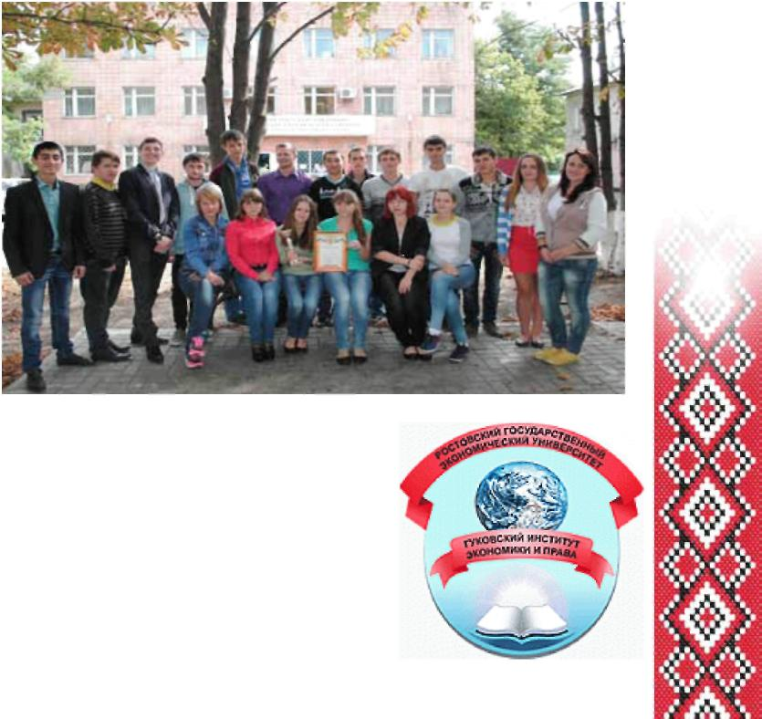
Ростовский государственный экономический университет (РИНХ)
Гуковский институт экономики и права
347871, Ростовская область, г.Гуково , ул.Мира 13А
(8863-61) 5-22-80. giep-rgeu.ru

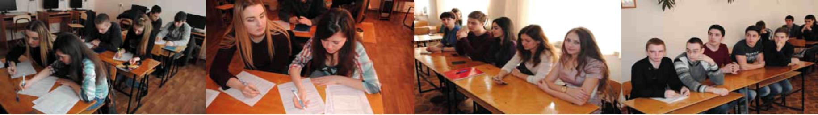

Гуковский институт экономики и права (филиал) ФГБОУ ВО
«Ростовский государственный экономический университет (РИНХ)»
в 2019 году осуществляет набор по направлениям подготовки:
“Экономика”, “Юриспруденция”

Наименование направления подготовки: | Вступительные испытания
1. Экономика  (очная и заочная формы обучения)  Профили.:  Бухгалтерский учет, анализ и аудит Финансы и кредит | 1. Математика  2. Русский язык  3. Общество знание
2* Юриспруденция  (очная и заочная формы обучения)  Профили:  Государственно-правовой профиль Уголовно-правовой профиль | 1. Общество знание  2. Русский язык  3. История
студенты очной формы обучения имеют отсрочку от службы в Вооруженных силах
Российской Федерации.
Выпускнику Гуковского института экономики и права вручается государственный диплом об окончании Ростовского государственного экономического университета (РИНХ)
Лицензия от 08.12.2015 года № 1804 серия 90Л01 №0008832 Свидетельство об аккредитации №1846 от 12.04.2016 года

Ростовский государственный экономический университет (РИНХ)
Гуковский институт экономики и права
347871, Ростовская область, г.Гуково , ул.Мира 13А
(8863-61) 5-22-80. giep-rgeu.ru

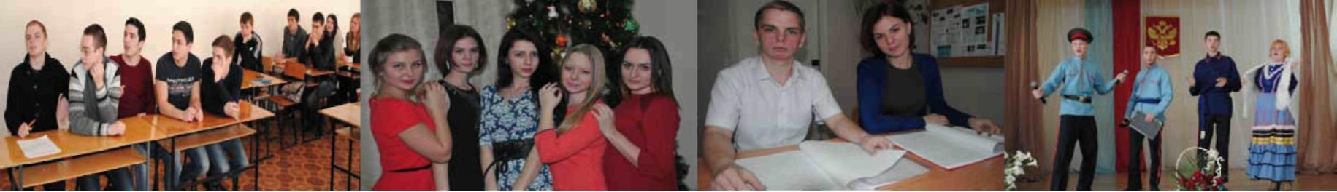

ЭТО НАДО ЗНАТЬ!
Информация о сроках проведения приема, в том числе о сроках начала и завершения приема документов, необходимых для поступления, проведения вступительных испытаний, завершения приема заявлений о согласии на зачисление на каждом этапе зачисления
1. При приеме на обучение в РГЭУ (РИНХ) по программам бакалавриата устанавливаются следующие сроки приема:
1) по программам бакалавриата на очную форму обучения в рамках контрольных цифр
приема и по договорам об оказании платных образовательных услуг:
- срок начала приема документов, необходимых для поступления, - 20 июня 2019 г.;
- срок завершения приема документов, необходимых для поступления, от лиц, поступающих на обучение по результатам дополнительных вступительных испытаний творческой и (или) профессиональной направленности и по результатам иных вступительных испытаний, проводимых РГЭУ (РИНХ) самостоятельно, - 15 июля 2019 г.;
- срок завершения проводимых РГЭУ (РИНХ) самостоятельно вступительных испытаний, завершения приема документов, необходимых для поступления, от лиц, поступающих на обучение без прохождения указанных вступительных испытаний (далее - день завершения приема документов и вступительных испытаний), - 26 июля 2019 г.;
- срок завершения приема заявлений о согласии на зачисление в рамках контрольных цифр приема:
- этап приоритетного зачисления - 28 июля 2019 г.;
- на первом этапе зачисления - 1 августа 2019 г.;
- на втором этапе зачисления - 6 августа 2019 г.;
- срок завершения приема заявлений о согласии на зачисление по договорам об оказании платных образовательных услуг - 15 августа 2019 г.;
2) по программам бакалавриата на заочную форму обучения в рамках контрольных цифр
приема и по договорам об оказании платных образовательных услуг и очно-заочную форму обучения по договорам об
оказании платных образовательных услуг (в том числе на выделенные места):
- срок начала приема документов, необходимых для поступления, - 20 июня 2019 г.;
- срок завершения приема документов, необходимых для поступления, - 9 августа 2019 г.;
- срок завершения проводимых РГЭУ (РИНХ) самостоятельно вступительных испытаний - 15 августа 2019 г.;
- срок завершения приема заявлений о согласии на зачисление в рамках контрольных цифр приема - 16 августа
2019 г.;
- срок завершения приема заявления о согласии на зачисление по договорам об оказании платных образовательных услуг - 20 августа 2019 г.;

Ростовский государственный экономический университет (РИНХ)
Гуковский институт экономики и права
347871, Ростовская область, г.Гуково , ул.Мира 13А
(8863-61) 5-22-80. giep-rgeu.ru

ИНФОРМАЦИЯ О ПОРЯДКЕ УЧЕТА ИНДИВИДУАЛЬНЫХ
ДОСТИЖЕНИЙ ПОСТУПАЮЩИХ
Поступающие на обучение вправе представить сведения о своих индивидуальных достижениях, результаты которых учитываются при приеме на обучение. Учет результатов индивидуальных достижений осуществляется посредством начисления баллов за индивидуальные достижения и (или) в качестве преимущества при равенстве критериев ранжирования списков поступающих.Баллы, начисленные за индивидуальные достижения, включаются в сумму конкурсных баллов.
Поступающий представляет документы, подтверждающие получение результатов индивидуальных достижений.
При приеме на обучение по программам бакалавриата, программам специалитета РГЭУ (РИНХ) начисляет баллы за следующие индивидуальные достижения:
- наличие статуса чемпиона и призера Олимпийских игр, Паралимпийских игр и Сурдлимпий-ских игр, чемпиона мира, чемпиона Европы, лица, занявшего первое место на первенстве мира, первенстве Европы по видам спорта, включенным в программы Олимпийских игр, Паралимпийских игр и Сурдлимпийских игр, наличие золотого знака отличия Всероссийского физкультурно-спор-тивного комплекса «Готов к труду и обороне» (ГТО) и удостоверения к нему установленного образца – при поступлении на обучение по специальностям и направлениям подготовки, не относящимся к специальностям и направлениям подготовки в области физической культуры и спорта (не используемые для получения преимуществ при поступлении на обучение по конкретным условиям поступления и конкретным основаниям приема) – 5 баллов;
- наличие аттестата о среднем общем образовании с отличием, или аттестата о среднем (полном) общем образовании для награжденных золотой медалью или аттестата о среднем (полном) общем образовании для награжденных серебряной медалью, или наличие диплома о среднем профессиональном образовании с отличием – 5 баллов. При приеме на обучение по программам бакалавриата, программам специалитета поступающему может быть начислено за индивидуальные достижения не более 10 баллов суммарно;

Ростовский государственный экономический университет (РИНХ)
Гуковский институт экономики и права
347871, Ростовская область, г.Гуково , ул.Мира 13А
(8863-61) 5-22-80. giep-rgeu.ru

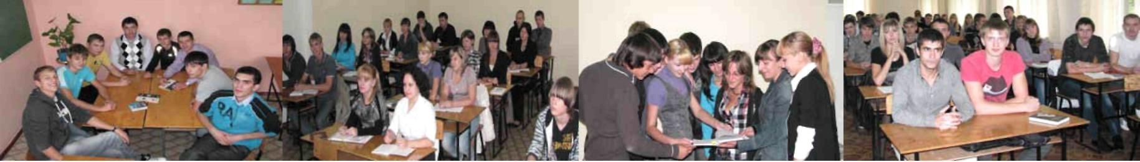

ПРИЕМ ДОКУМЕНТОВ, НЕОБХОДИМЫХ ДЛЯ
ПОСТУПЛЕНИЯ
При подаче заявления о приеме поступающий представляет:
- документ (документы), удостоверяющий личность, гражданство;
- при поступлении на обучение в соответствии с особенностями, установленными Правилами для приема на обучение лиц, постоянно проживающих в Крыму, – документ (документы), подтверждающий, что поступающий является таким лицом в соответствии с условиями отнесения к числу указанных лиц, установленными Федеральным конституционным законом № 6-ФКЗ от 21.03.2014 «О принятии в Российскую Федерацию Республики Крым и образовании в составе Российской Федерации новых субъектов – Республики Крым и города федерального значения Севастополя» и (или) Федеральным законом № 84-ФЗ;
- документ об образовании;
- документы, подтверждающие индивидуальные достижения поступающего, результаты которых учитываются при приеме на обучение в соответствии с правилами приема, утвержденными организацией самостоятельно (представляются по усмотрению поступающего);
- документы, подтверждающие возможность использования особых прав;
- 2 фотографии поступающего – для лиц, поступающих по результатам вступительных испытаний, проводимых организацией самостоятельно;
- иные документы (представляются по усмотрению поступающего).

Ростовский государственный экономический университет (РИНХ)
Гуковский институт экономики и права
347871, Ростовская область, г.Гуково , ул.Мира 13А
(8863-61) 5-22-80. giep-rgeu.ru

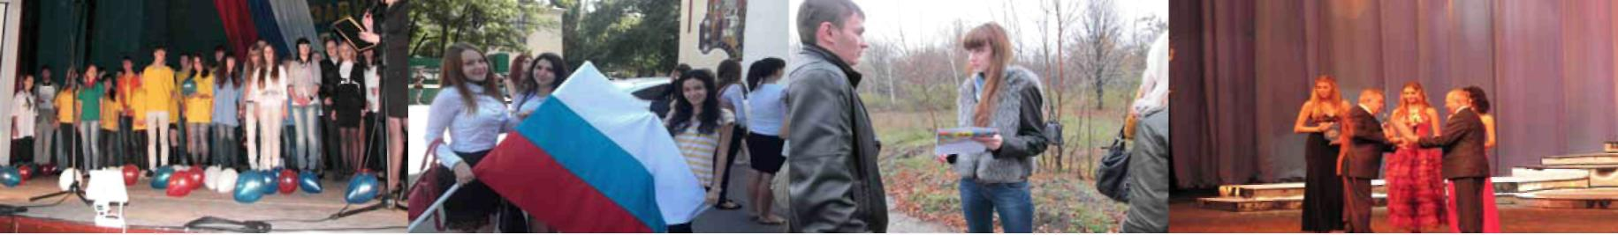

НАПРАВЛЕНИЕ ПОДГОТОВКИ «ЭКОНОМИКА»
Профили:
- «Финансы и кредит» (очная и заочная формы обучения);
- «Бухгалтерский учет, анализ и аудит» (заочная форма обучения)
Первый набор по специальности «Финансы и кредит» осуществлен в 1996 году. Выпускниками специальности «Финансы и кредит» стали более 600 человек.
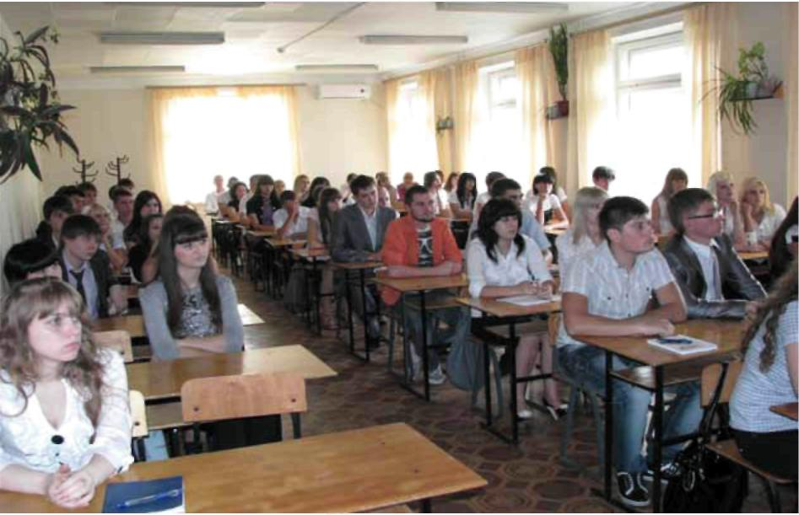
номика» осуществлен в 2015 году.
Организация учебного процесса по направлению подготовки ориентирована на овладение современными экономическими информационными технологиями, применение активных форм занятий.
Научная деятельность преподавателей и студентов является целостной системой исследовательских работ, направленных на изучение актуальных проблем экономического профиля, а также одним из главных средств достижения государственных стандартов качества подготовки специалистов с высшим образованием.
С 2011 года ведется подготовка бакалавров по направлению «Экономика». Первый выпуск бакалавров по направлению подготовки «Эко-
КАРЬЕРА ВЫПУСКНИКА

Окончив ГИЭиП по направлению подготовки «Экономика», вы будете уверенно смотреть в будущее, осознавая свою необходимость и востребованность, независимо от того, в какой сфере вам предстоит работать.
Наши выпускники работают:
- в финансовых, кредитных и страховых учреждениях;
- в органах государственной и муниципальной власти,
- в аудиторских фирмах;
- в налоговых органах.

Ростовский государственный экономический университет (РИНХ)
Гуковский институт экономики и права
347871, Ростовская область, г.Гуково , ул.Мира 13А
(8863-61) 5-22-80. giep-rgeu.ru

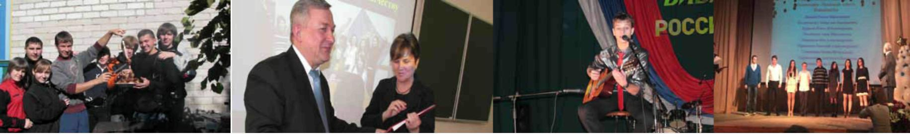

НАПРАВЛЕНИЕ ПОДГОТОВКИ «ЮРИСПРУДЕНЦИЯ»

В Гуковском институте экономики и права первый набор по специальности «Юриспруденция» на заочной форме обучения был осуществлен в 1996 году. Обучение юристов по очной форме обучения началось в 2000 году. Выпускниками специальности «Юриспруденция» стали более 2000 человек.
С 2011 года ведется подготовка бакалавров по направлению подготовки «Юриспруденция». Первый выпуск бакалавров по направлению подготовки осуществлен в 2015 году.
Учебный процесс по подготовке юристов осуществляют профессора и кандидаты наук Ростовского государственного экономического университета (РИНХ).
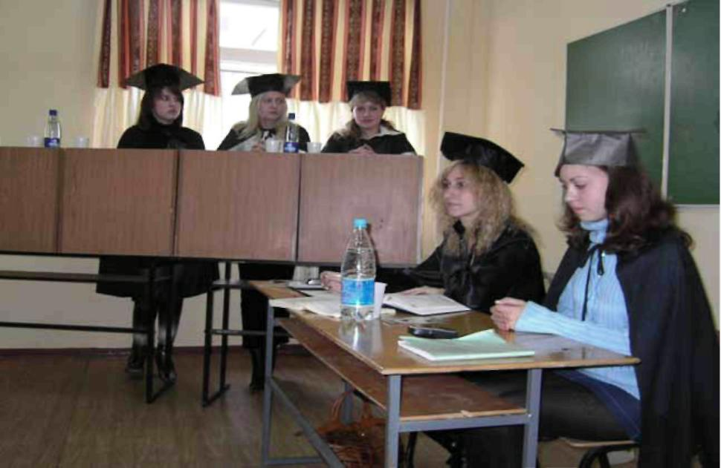
К обучению студентов привлекаются представители работодателей, специалисты – профессионалы в области юридической и криминалистической деятельности. Для проведения практических занятий оборудован кабинет криминалистики.
Учебная работа студентов тесно связана с научно-исследовательской и общественно полезной деятельностью. Ежегодно проводятся международные и межрегиональные научно-практические конференции.
КАРЬЕРА ВЫПУСКНИКА

Выпускники направления подготовки «Юриспруденция» востребованы в различных правоохранительных и судебных органах, в адвокатском сообществе, органах прокуратуры, занимаются частной юридической практикой и во многих других учреждениях и организациях.

Ростовский государственный экономический университет (РИНХ)
Гуковский институт экономики и права
347871, Ростовская область, г.Гуково , ул.Мира 13А
(8863-61) 5-22-80. giep-rgeu.ru

ЗНАНИЯ – ПУТЬ К УСПЕХУ

Учебный процесс в филиале осуществляет высококвалифицированный преподавательский состав: 85% - преподаватели РГЭУ (РИНХ), Российской таможенной академии, РАНХиГС при Президенте РФ, Российского государственного университета правосудия, из 93 преподавателей 11 докторов и 60 кандидатов наук. Все преподаватели относятся к обучению студентов как к любимому делу жизни, помогают в приобретении теоретических и практических навыков.
В практике работы преподавателей различные виды и формы учебной работы: дискуссии, деловые, ролевые и интерактивные игры, ток-шоу, которые включают в себя тренинги, ориентированные на конкретное направление подготовки.
В филиале разработана и действует система менеджмента качеством образования. Для активизации учебной деятельности студентов и стимулирования ее ритмичности внедрена бально-рейтинговая система для оценки успешности освоения обучающимися учебных дисциплин.
Ростовский государственный экономический университет (РИНХ)
Гуковский институт экономики и права
347871, Ростовская область, г.Гуково , ул.Мира 13А
(8863-61) 5-22-80. giep-rgeu.ru
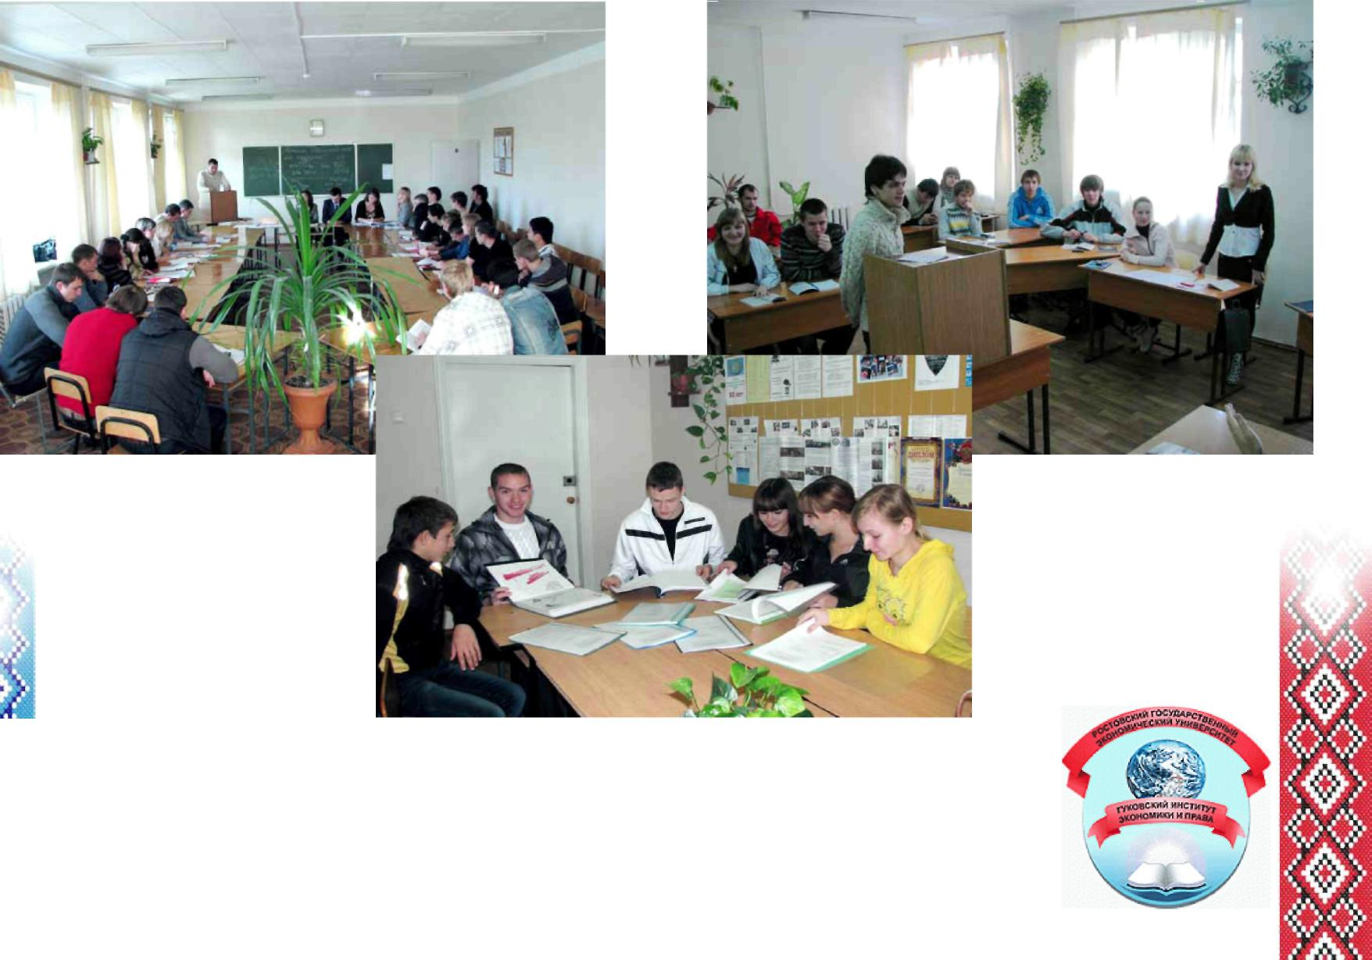
И если ты увлечённо будешь изучать учебные дисциплины, питать к ним искренний интерес, то можешь быть спокойным: ты станешь высококвалифицированным специалистом!

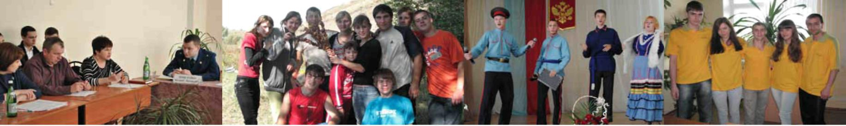

НАУКА – НЕ ТОЛЬКО ЗНАНИЕ, НО И СОЗНАНИЕ
Одной из составляющих студенческой жизни является научно-исследовательская работа. Студенты принимают активное участие в международных, всероссийских и региональных научно-практических конференциях, проводимых в филиале и за его пределами.
Студенты Гуковского института экономики и права являются победителями Международных Олимпиад по экономическим, финансовым дисциплинам и вопросам управления, Всероссийских Олимпиад развития Народного хозяйства и финансовой системы России, Международных и Всероссийских конкурсов, региональных и областных конкурсов.
В ГИЭиП работает студенческий научный кружок «Поиск», основные направления его деятельности: проблемы и перспективы развития экономики и правового регулирования региона.
Занятие научно-исследовательской деятельностью доставит тебе удовольствие и дадут возможность постоянного саморазвития и самообразования!

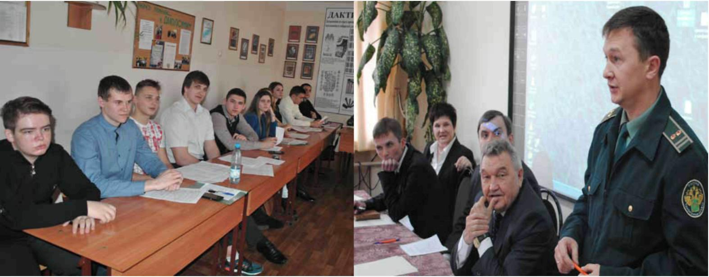

Ростовский государственный экономический университет (РИНХ)
Гуковский институт экономики и права
347871, Ростовская область, г.Гуково , ул.Мира 13А
(8863-61) 5-22-80. giep-rgeu.ru

АЛЬМА - МАТЕР
Жизнь студента не замыкается на лекциях и семинарах. В Гуковском институте экономики и права созданы все условия, позволяющие студентам реализовать себя во внеучебное время.
Для творческих студентов организован Центр студенческого досуга, координирующий мероприятия культурной жизни. Направления его деятельности – самые разнообразные.
Студенты» участвуют в играх КВН, проводят фестивали, конкурсы, игры.
Наши студенты – ищущие, креативные ребята, обладающие большим потенциалом, что позволяет им не только участвовать, но и побеждать в различных творческих мероприятиях. Команда КВН филиала является участником и призером Усть-Донецкой, Брюховецкой, Бело-калитвенской Лиг КВН.
с нами ты станешь участником ярких культурных событий:
- праздника в честь Дня Знаний «Посвящение в студенты»;
- фестиваля творчества студенческой молодежи «Мы – разные, но мы – вместе;
- конкурса красоты и таланта «Мисс и Мистер института»;
- патриотического фестиваля «Отчизны славные сыны»;
- игр КВН. Интересные содержательные мероприятия помогут тебе поверить в себя и реализовать самые смелые мечты!

Ростовский государственный экономический университет (РИНХ)
Гуковский институт экономики и права
347871, Ростовская область, г.Гуково , ул.Мира 13А
(8863-61) 5-22-80. giep-rgeu.ru

ОБЩЕСТВЕННАЯ ДЕЯТЕЛЬНОСТЬ
СТУДЕНЧЕСКОЙ МОЛОДЕЖИ
В Гуковском институте экономики и права работает студенческий совет.
Что такое Студенческий совет? Студенческий совет – это, прежде всего, орган студенческого самоуправления. Также это организация, существующая исключительно на энтузиазме ее участников, которые сами задают цели, ставят задачи, находят пути их решения и достигают желаемых результатов.
Студенческий совет филиала – это команда. Команда, объединенных общей целью, работой, идеей, желаниями. Главное в команде – доверие. Без него не будет работы, не будет полета мысли, не будет общности интересов. А это основное в команде.
Студенты филиала – участники крупных молодежных форумов, слетов, проектов «Донская школа КВН», «Территория смыслов», «Лидер 21 века».
Нас связывает многолетнее сотрудничество с сектором по вопросам молодежной политики, здравоохранению и труду Администрации, Молодежным Парламентом г.Гуково и Ростовской области.
Ростовский государственный экономический университет (РИНХ)
Гуковский институт экономики и права
347871, Ростовская область, г.Гуково , ул.Мира 13А
(8863-61) 5-22-80. giep-rgeu.ru
Если ты активный, молодой, уверенный в себе, общительный, жизнерадостный, то приходи к нам! Мы всегда будем рады тебе, будем рады твоим талантам!

ГИЭиП – ВУЗ ЗДОРОВОГО ОБРАЗА ЖИЗНИ

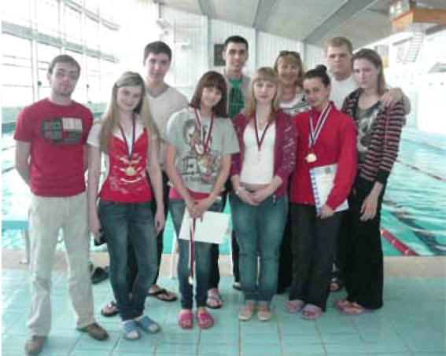
Важное место в жизни студенческой молодежи занимает физическая культура и спорт. Формирование здорового образа жизни, улучшение и укрепление физического и нравственного здоровья, совершенствование спортивного мастерства проходит через привлечение студентов к активным занятиям в спортивных секциях, проведение спартакиад, соревнований по различным видам спорта, дальнейшее развитие спортивной базы, участие студентов в спортивных и других оздоровительных мероприятиях.

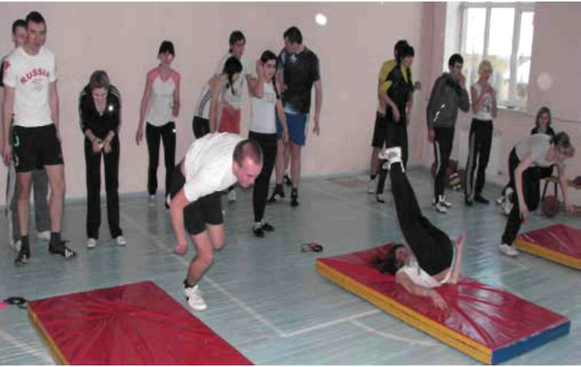
Спортсмены защищают честь филиала в составе сборной в различных видах соревнований: по волейболу, шашкам, шахматам, футболу, баскетболу, дзюдо, толканию ядра, самбо, участвуя в Первенствах ЮФО России, Ростовской области, Универсиадах, областных и городских соревнованиях и занимают призовые места.

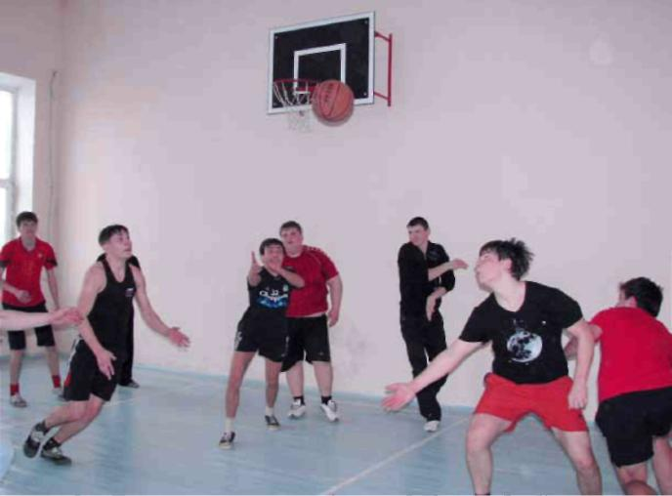
Присоединяйся к нам, ведь когда ты занимаешься спортом - это и есть золотые годы, когда ты перестаешь заниматься спортом, то начинается просто ЖИЗНЬ!

Ростовский государственный экономический университет (РИНХ)
Гуковский институт экономики и права
347871, Ростовская область, г.Гуково , ул.Мира 13А
(8863-61) 5-22-80. giep-rgeu.ru

СТУДЕНЧЕСКАЯ ГАЗЕТА
Студенческая газета «Своя тема» выпускается с 2001 года. Номер состоит из 12 полос. Выпущено более 25000 экземпляров и более 400 статей. В качестве корреспондентов в газете работают студенты разных специальностей и направлений подготовки, а журналистика - их хобби. Кто-то пишет, кто-то рисует, кто-то фотографирует... В газете отражаются новости, жизнь, проблемы студентов, печатаются статьи о лучших студентах филиала и др. Распространяется газета среди студентов, учащихся школ, жителей городов Гуково, Красный Сулин, Зверево, Донецк, Новошахтинск.
Со дня выпуска газеты многое что изменилось: и оформление страниц, и редакционный состав. Одно остаётся неизменным - желание открывать лучшее в себе и в других! Ты с нами?

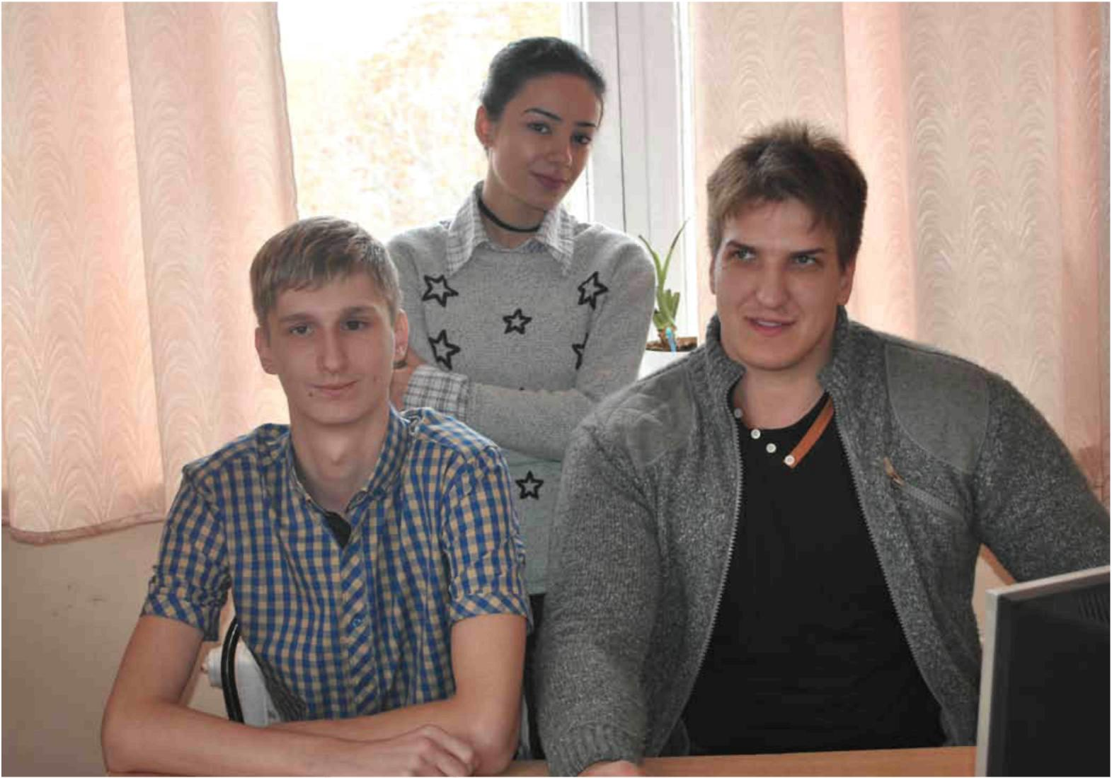

Ростовский государственный экономический университет (РИНХ)
Гуковский институт экономики и права
347871, Ростовская область, г.Гуково , ул.Мира 13А
(8863-61) 5-22-80. giep-rgeu.ru

СДЕЛАЙ ПРАВИЛЬНЫЙ ВЫБОР

Контакты:
адрес: 347871 г. Гуково Ростовской области, ул. Мира, 13а

Телефоны: (8863-61) 5-22-80, факс (8863-61) 5-21-32
адрес электронной почты: giep-rgeu@mail.ru
сайт: giep-rgeu.ru
Режим и график работы филиала: Понедельник-пятница: с 8.30 до 17.15. Перерыв с 12.00 до 12.45.
Ростовский государственный экономический университет (РИНХ)
Гуковский институт экономики и права
347871, Ростовская область, г.Гуково , ул.Мира 13А
(8863-61) 5-22-80. giep-rgeu.ru

€>.&■

